Сценарий летнего праздника
«В поисках Золотого Ключика»
МК ДОУ д/с №432 группа №12

Воспитатели:
Самоукова Наталья Александровна
Созинова Наталья Валерьевна

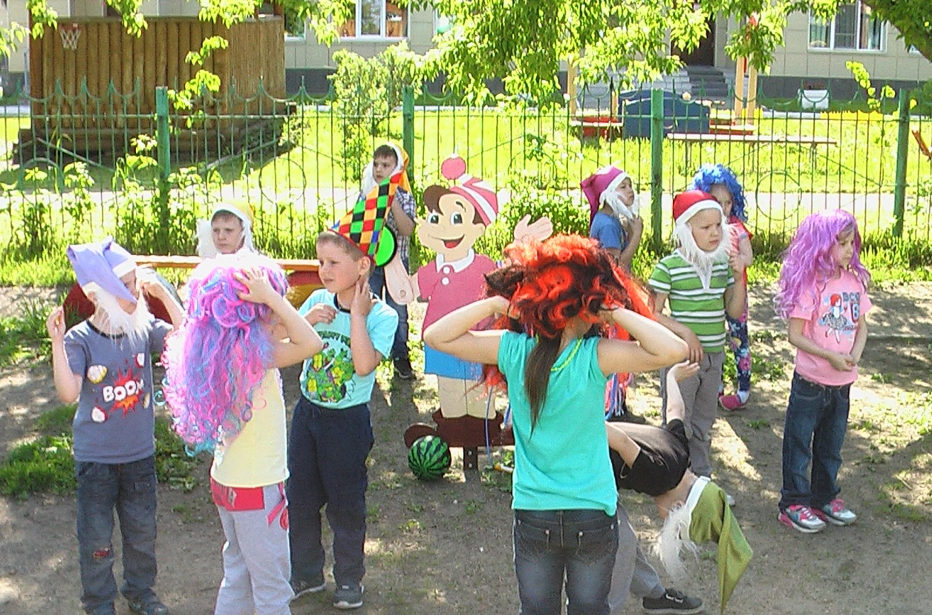

Новосибирск - 2015

Ведущий: Ребята посмотрите, что это там впереди? ... (Светофор)
Мне кажется, нам светит красный свет. Что это означает?
А теперь желтый…
Зеленый…

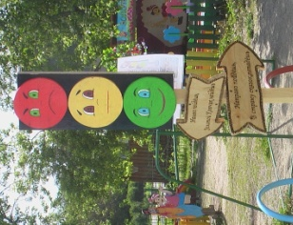

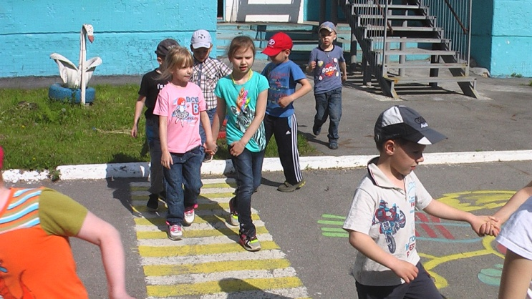
Переходим по пешеходному переходу к светофору
Ведущий: Ребята, сегодня мы с вами отправимся в одну из самых удивительных сказок
Сказка лож да в ней намек.
Добрым молодцам урок.
Сказка учит, сказка лечит,
Сказка мудрости даёт.
С вами в сказку мы пойдем-
Будут приключения.
Будем бегать и играть,
только надо сказку сначала отгадать:
Далеко на тёплом море
Появился вдруг мальчишка –
Деревянный, с длинным носом,
Про него создали книжку.

В книжке много приключений
Тот мальчишка испытал,
Золотой волшебный ключик
Он, в конце концов, достал.

Черепахою Тортиллой
Был подарен ключик сей,
И ещё мальчишка встретил
Добрых преданных друзей.

Хоть пришлось ему несладко -
Был повержен Карабас.
Как та книжка называлась?
Вы мне скажете сейчас?
Золотой Ключик или приключения Буратино

Ведущий: Ребята, прежде чем отправится в путь, светофор предлагает нам выполнить задание (Карточка)
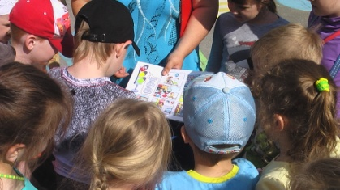

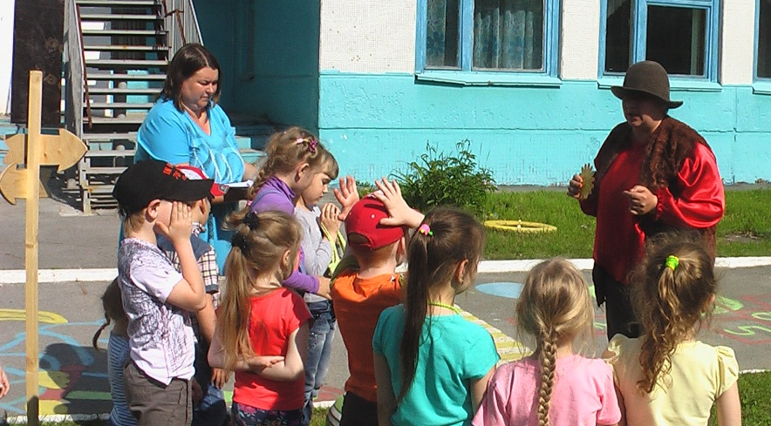
Появляется Папа Карло
Папа Карло: Здравствуйте ребятишки! Вы меня узнали?
Был у меня сыночек странный
Необычный, деревянный.
И любил я очень сына
Шалунишку …… Буратино
А теперь узнали? ...... Папа Карло
Правильно, ребятки. Буратино уже давно отправился на поиски золотого ключика и до сих пор не вернулся. Я уже беспокоюсь за него. Ребята помогите мне, отыщите Буратино.
Ведущий: Ну что ребята поможем?
Только в какую сторону нам идти? ….. Дети подсказывают
Папа Карло: До свидания ребята!
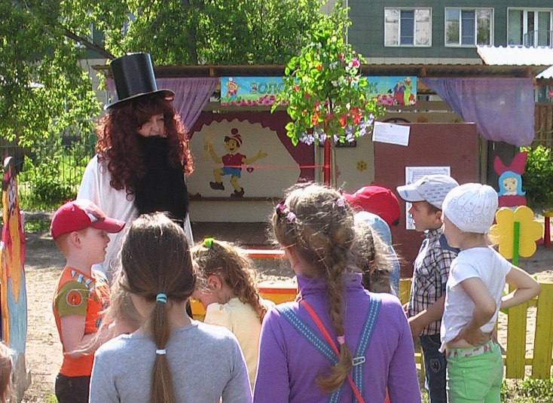
Идем к площадке, нас встречает Карабас-Барабас
Карабас-Барабас: Человек я немолодой.
И с большущей бородой.
Обижаю Буратино,
Артемона и Мальвину,
И вообще для всех людей
Я отъявленный злодей.
Знает кто-нибудь из вас
Кто же я? … Карабас-Барабас
- Куда вы идете?
Ведущий: Мы идем искать Буратино, Карабас-Барабас ты его не видел?
Карабас-Барабас: Видел, только вам не скажу где.
Ладно, только сначала отгадайте загадки, отгадаете, скажу!
Деревянный шалунишка
Подружиться мог бы с книжкой.
В театр кукол он попал,
Куклам верным другом стал.

Кто проказника-мальчишку
Из полена смастерил
И купил мальчишке книжку,
Чтобы в школу тот ходил?

Как зовется тот учебник,
Нам нетрудно угадать:
Нужен всем он детям в школе,
Он научит всех читать!

Он поэт и музыкант,
Видимо, большой талант.
И еще несчастен он...
Отчего же? Он влюблен!

Той девчонки нет прекрасней,
Той девчонки нет умней.
И Пьеро, се вздыхатель.
Целый день поет о ней.
Ведущий: Карабас-Барабас, ну теперь-то ты нам скажешь, где видел Буратино?
Карабас-Барабас: Да Буратино побежал на Поле чудес, там, если закопать под волшебным деревом 1 монету в 16 часов монет станет много!
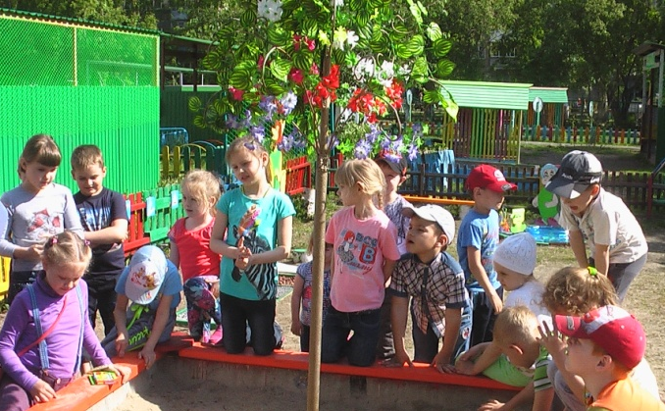
Ведущий: Ребята вот оно, поле чудес, и волшебное дерево, но Буратино, к сожалению здесь нет. Давайте посадим монеты, и посмотрим, что же будет. А пока отправимся дальше на поиски Буратино.
-Смотрите вон Артемон, давайте у него спросим!
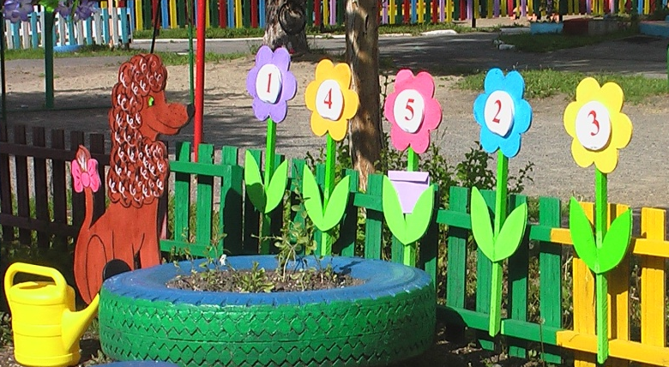
- Здравствуй, Артемон! Ты не видел Буратино?
- Ребята Артемон видел Буратино, но сначала просит полить его цветочки и поиграть с ними в их любимую игру «Угадай эмоцию» (Конверт)
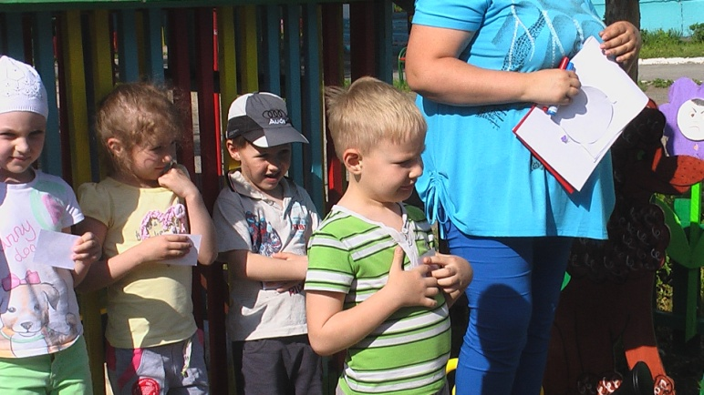
Ведущий: Артемон тебе понравилось, как мы поиграли с твоими цветочками?
-Артемон говорит нам спасибо, а Буратино побежал с Лисой Алисой по заколдованной дороге. Отправляемся в путь!
-Ребята это заколдованная дорога, кто по ней в теплый летний день пробежит босиком, тот будет самым здоровым, и не будет болеть. Ну, что идем! Ой, что-то мои ноги не идут, дорога то заколдована и здесь какие-то знаки. Кто знает этот знак? Ой, мои ноги сами идут, скорее, разгадывайте остальные знаки….
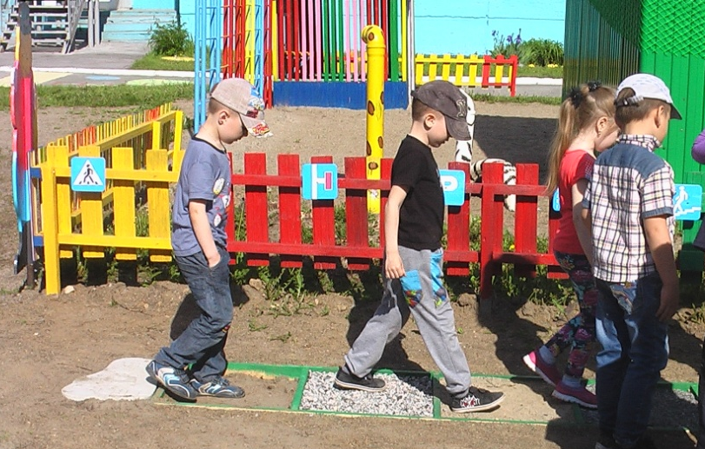
- Вот и Лиса Алиса! Здравствуй, Лиса Алиса! Ты Буратино не встречала?
Лиса Алиса: Встречала! Пройдете через эту гору, встретите Кота Базилио, они вместе ушли с Буратино.
Ведущий: Спасибо, тебе Лиса Алиса.
-Ребята идем через гору, только аккуратно!
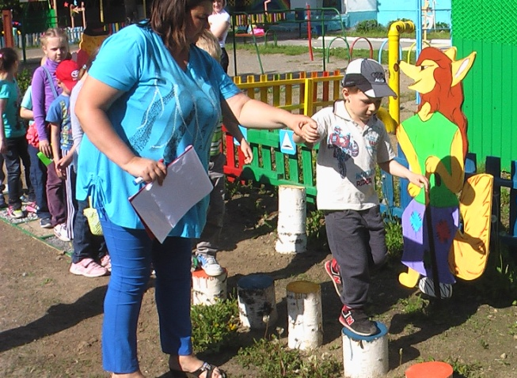
- Здравствуй, Базилио!
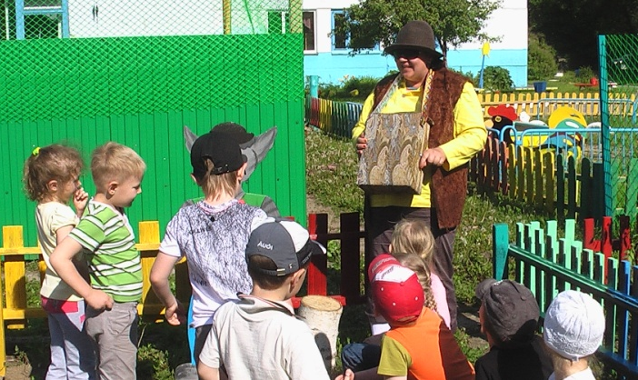
Кот Базилио: Здравствуйте, куда путь держите?
Ведущий: Мы ищем Буратино, Лиса Алиса сказала, что ты знаешь, где он.
Кот Базилио: Да знаю!
-Буратино побежал по мосточку, через старый пруд, где лягушата живут,
А еще одна мадам – плавучий старый чемодан!
Ведущий: Что за старый чемодан?
Кот Базилио: черепаха – звать Тортилла,
Она меня так невзлюбила, лишь за то,
что я в пруду, её рыбок ловлю!
Пруд скажу вам, не простой – на дне ключик золотой!
Только тот его получит, кто на свете самый лучший,
Самый добрый, самый умный, ловкий и благоразумный!
Открывает ключик дверь, дверцу потайную
И никто не знает, где нам найти такую.
Ведущий: Спасибо тебе Базилио, за помощь!
- ребята, а мы отправляемся в путь, по мостику к пруду в гости к черепахе Тортилле.
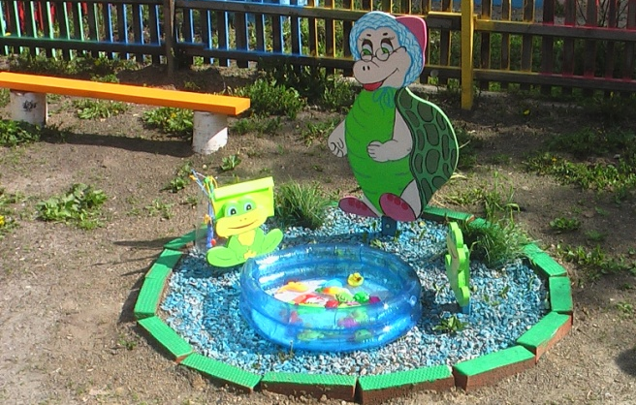
- Здравствуйте мудрая черепаха Тортилла, скажите, пожалуйста, вы Буратино здесь не встречали
- Ребята, черепаха Тортилла, Буратино не встречала. Но получила от него письмо и просит нас, его прочитать: «СКОРО БУДУ, ЖДИТЕ! БУРАТИНО»
-Но, а мы пока его ждем, давайте поиграем с рыбками в пруду.
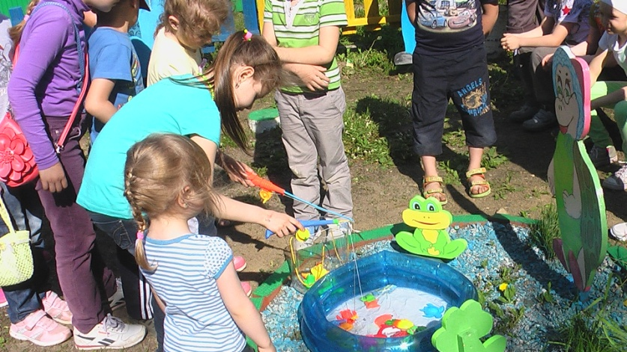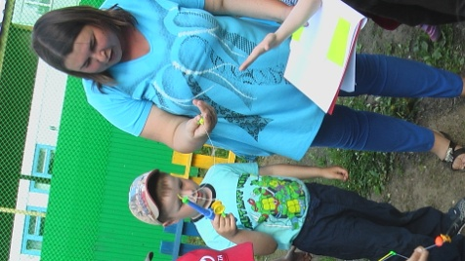
(Ловим рыбок, на дне находим ключик.
Выходит Буратино)
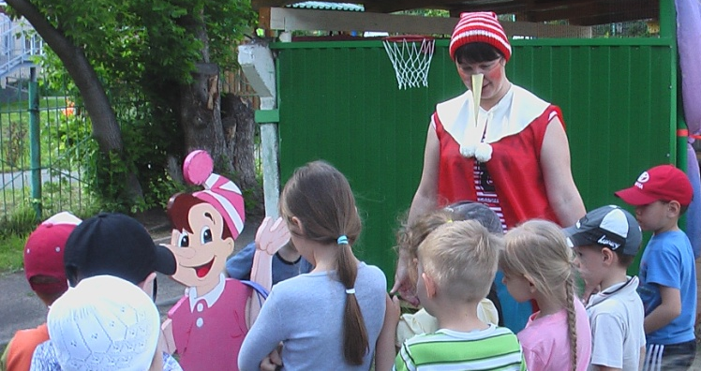
Буратино: Здравствуйте, ребята! А что вы тут делаете?...
- Вы нашли Золотой Ключик!... Какие вы молодцы! Спасибо вам большое.
Ведущий: Буратино, а где ты был? Мы тебя искали. Папа Карло очень за тебя волнуется!
Буратино: Ребята я немного заигрался. Я нашел такую полянку, на которой можно поиграть в мячик, попрыгать на скакалке, покрутить обруч, покидать кольца и многое другое. А вы, наверное, устали?… Тогда я предлагаю вам сделать зарядку! ...
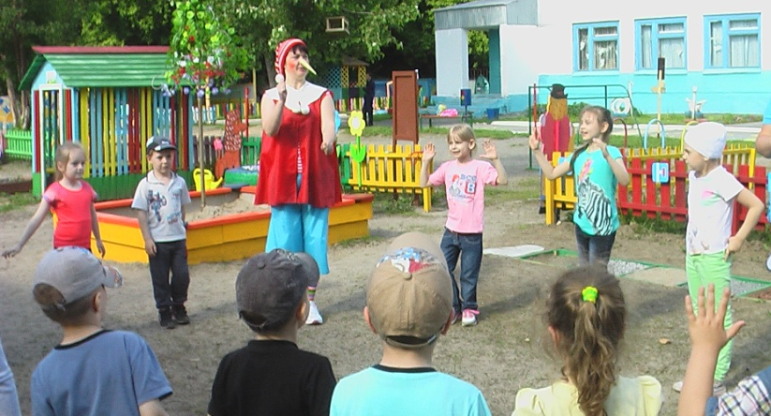
-Молодцы, с вами так весело!
-Ребята ключик мы с вами нашли, а что же дальше, я не знаю. Предлагаю отправиться к Мальвине, она самая умная и находчивая!
Ведущий: Буратино, мы посадили монеты на поле чудес, не пора ли проверить урожай?
Буратино: Ой, точно, я же тоже посадил там монеты! Пойдемте скорее, а к Мальвине мы еще успеем!
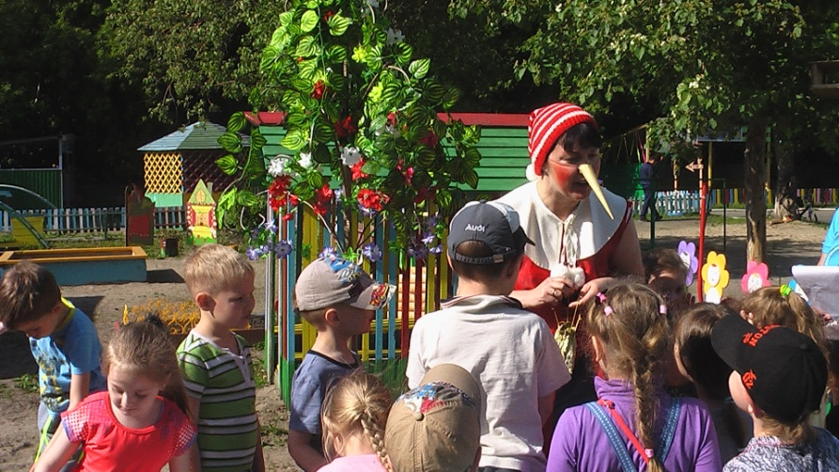
(Находим на дереве монеты)
Ведущий: Ребята, а вот и школа Мальвины!
- Здравствуй, Мальвина!
Мальвина: Здравствуйте, ребята! Заходите в мою школу!
Сейчас я буду учить вас рисовать, лепить, конструировать, играть в настольные игры и, конечно же, писать, читать и считать!
Ведущий: Подожди Мальвина, сегодня мы не за этим к тебе пришли.
Буратино: Мальвина, мы нашли Золотой Ключик и не знаем, что делать дальше, подскажи.
Мальвина: Была у меня одна подсказка, но один непослушный мальчишка её порвал! … (грозит, Буратине)
Буратино: (виновато) Извините, я нечайно.
Мальвина: Если вы ее соберете, то узнаете, что делать с ключиком.
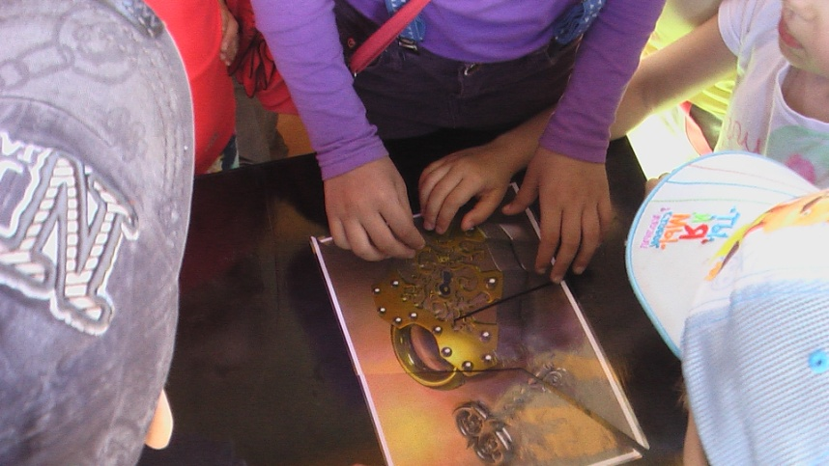
(Собираем пазлы)
Буратино: Точно! Нам нужно найти замочек! Спасибо тебе Мальвина! Идемте скорее!
Ведущий: Ребята посмотрите вот же он! Буратино, открывай скорее!
(Буратино открывает замок)
Буратино: Ух, ты! Это же театр! А театр это всегда радость и веселье!
Все сюда!
(Дети надевают костюмы и встают на танец)
Буратино: Представление начинается!
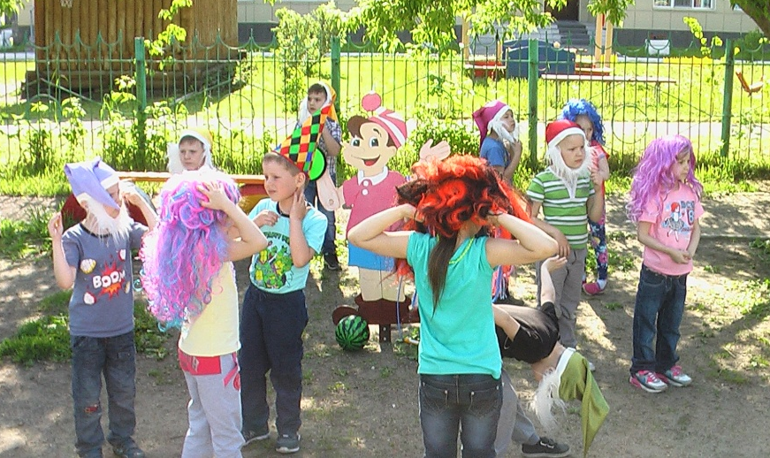
(Танец)
Буратино: Спасибо вам ребята за прекрасное выступление.
Ведущий: И тебе Буратино спасибо за такие интересные приключения.
Буратино: Ребята, а вы читали книжку обо мне? …
- А обо всех моих приключениях вы знаете? …
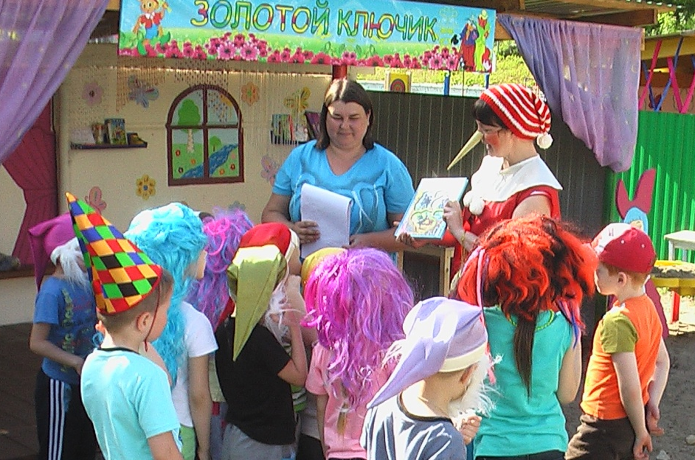
-Тогда я хочу подарить вам книгу, в которой написано про все мои приключения.
До свидания друзья!

